МУНИЦИПАЛЬНОЕ ОБРАЗОВАНИЕ
ГОРОДСКОЙ ОКРУГ СУРГУТ
ХАНТЫ-МАНСИЙСКОГО АВТОНОМНОГО ОКРУГА – ЮГРЫ

АДМИНИСТРАЦИЯ ГОРОДА

ПОСТАНОВЛЕНИЕ

« | 14 | » | 08 | 20 | 25 |  |  | № | 4733

Об изъятии земельного участка
и расположенного на нем объекта
недвижимого имущества
для муниципальных нужд
и о признании утратившими силу
некоторых муниципальных
правовых актов

В соответствии со статьями 11, 49, 56.3 Земельного кодекса Российской Федерации, статьями 239.2, 279, 281 Гражданского кодекса Российской Федерации, постановлением Администрации города от 15.02.2019 № 1092 «Об утверждении корректировки проекта планировки (в части красных линий улиц) территории улично-дорожной сети города Сургута», распоряжениями Администрации города от 30.12.2005 № 3686 «Об утверждении Регламента Администрации города»,
от 23.12.2024 № 8525 «О распределении отдельных полномочий Главы города между высшими должностными лицами Администрации города»:
1. Изъять для муниципальных нужд земельный участок и расположенный на нем объект недвижимого имущества, согласно приложению 1, в целях строи-тельства «Объездной автомобильной дороги г. Сургута (Восточная объездная дорога. 2 очередь). Съезд на Нижневартовское шоссе».
2. Департаменту архитектуры и градостроительства:
2.1. Направить настоящее постановление в Управление Федеральной службы государственной регистрации, кадастра и картографии по Ханты-Мансийскому автономному округу – Югре.
2.2. Известить лиц, указанных в приложении 2, о принятом решении
об изъятии земельного участка и расположенного на нем объекта недвижимого имущества для муниципальных нужд в установленном порядке.
2.3. Подготовить соглашение об изъятии земельного участка и располо-женного на нем объекта недвижимого имущества.

3. Признать утратившими силу постановления Администрации города:
- от 04.02.2025 № 504 «Об изъятии земельного участка и расположенного
на нем объекта недвижимого имущества для муниципальных нужд и о признании утратившим силу муниципального правового акта»;
- от 11.02.2025 № 655 «О внесении изменения в постановление Администрации города 04.02.2025 № 504 «Об изъятии земельного участка и распо-ложенного на нем объекта недвижимого имущества для муниципальных нужд
и о признании утратившим силу муниципального правового акта».
4. Комитету информационной политики обнародовать (разместить) настоящее постановление на официальном портале Администрации города: (www.admsurgut.ru) в течение 10 дней с момента его издания.
5. Муниципальному казенному учреждению «Наш город» обнародовать (разместить) настоящее постановление в сетевом издании «Официальные документы города Сургута»: DOCSURGUT.RU.
6. Решение об изъятии действует в течение трех лет со дня его принятия.
7. Настоящее постановление вступает в силу с момента его издания.
8. Контроль за выполнением постановления оставляю за собой.

Заместитель Главы города А.А. Фокеев

Приложение 1
к постановлению
Администрации города
от ____________ № _________

Схема
границ земельного участка и расположенного на нем объекта недвижимого имущества,
изымаемого для муниципальных нужд

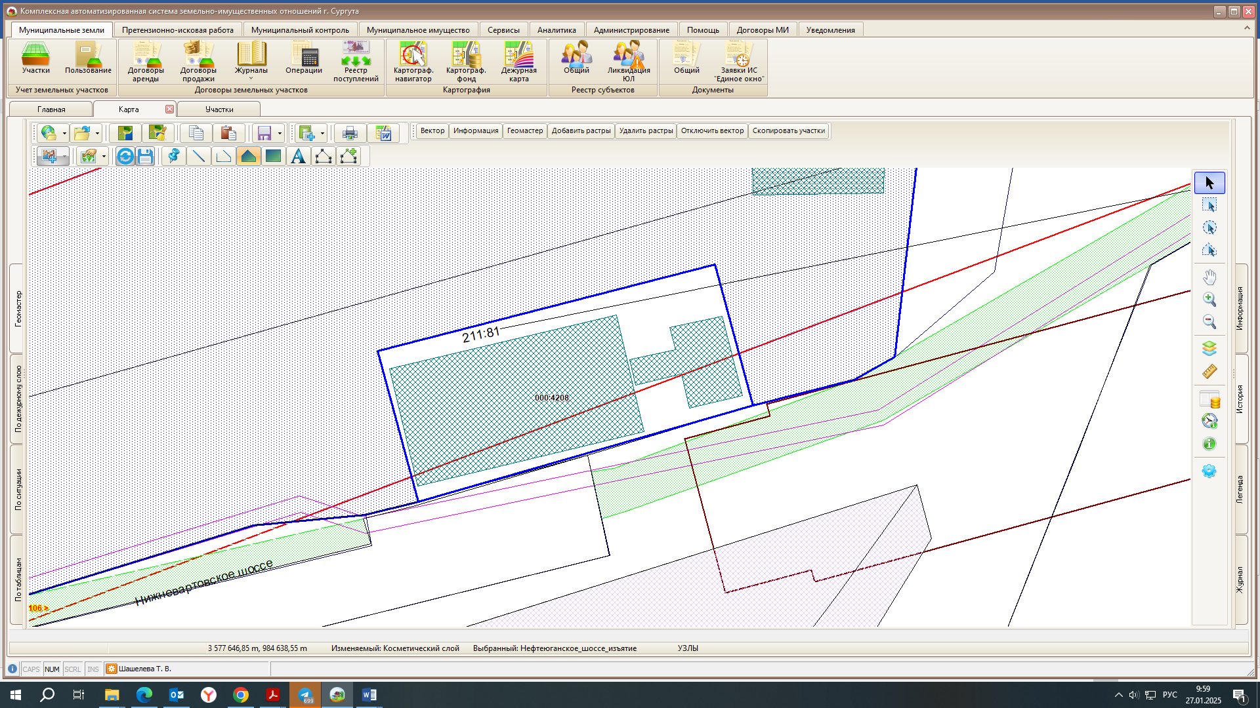
Красные линии;
Земельный участок, на котором располагается объект недвижимости, подлежащий изъятию.

Приложение 2
к постановлению
Администрации города
от ____________ № __________

Перечень
изымаемого недвижимого имущества

Вид недвижимого имущества | Собственник  (Ф.И.О.) | Вид права на недвижимое имущество | Кадастровый номер
Земельный участок | - | государственная собственность  не разграничена | 86:10:0101211:81
Здание | Умаева Малкан Салаховна, Афанасьева Эльвира Валиевна | общая долевая собственность | 86:10:0101000:4208

